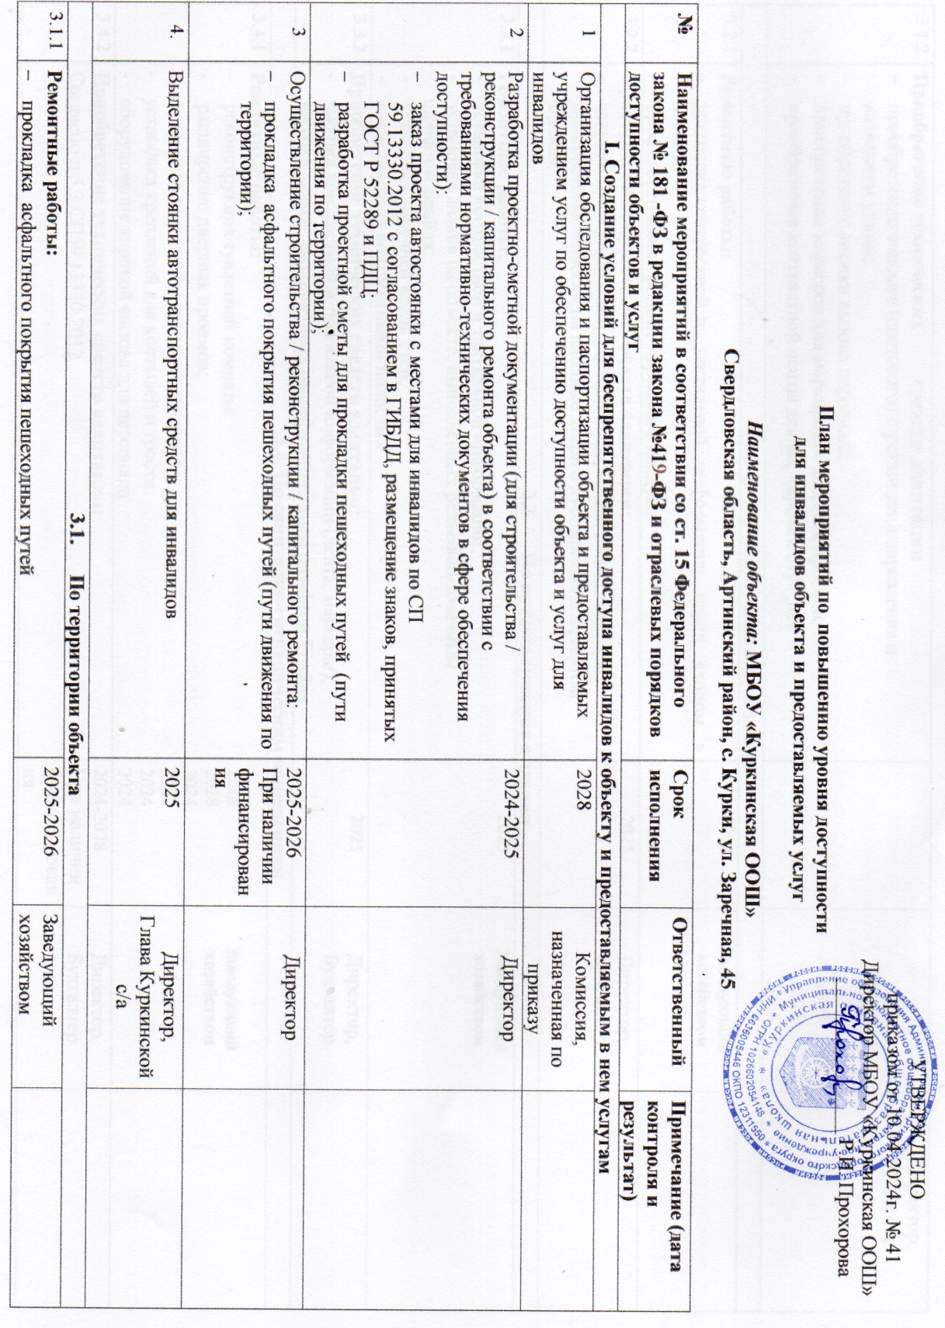

УТВЕРЖДЕНО
приказом от 10.04.2024г. № 41
Директор МБОУ «Куркинская ООШ»
_______________ Р.И. Прохорова
План мероприятий по повышению уровня доступности
для инвалидов объекта и предоставляемых услуг

Наименование объекта: МБОУ «Куркинская ООШ»
Свердловская область, Артинский район, с. Курки, ул. Заречная, 45

№ | Наименование мероприятий в соответствии со ст. 15 Федерального закона № 181 -ФЗ в редакции закона №419-ФЗ и отраслевых порядков доступности объектов и услуг | Срок исполнения | Ответственный | Примечание (дата контроля и результат)
I. Создание условий для беспрепятственного доступа инвалидов к объекту и предоставляемым в нем услугам
1 | Организация обследования и паспортизации объекта и предоставляемых учреждением услуг по обеспечению доступности объекта и услуг для инвалидов | 2028 | Комиссия, назначенная по приказу
2 | Разработка проектно-сметной документации (для строительства / реконструкции / капитального ремонта объекта) в соответствии с требованиями нормативно-технических документов в сфере обеспечения доступности):  - заказ проекта автостоянки с местами для инвалидов по СП 59.13330.2012 с согласованием в ГИБДД, размещение знаков, принятых ГОСТ Р 52289 и ПДЦ;  - разработка проектной сметы для прокладки пешеходных путей (пути движения по территории); | 2024-2025 | Директор
3 | Осуществление строительства / реконструкции / капитального ремонта:  - прокладка асфальтного покрытия пешеходных путей (пути движения по территории); | 2025-2026  При наличии финансирования | Директор
4. | Выделение стоянки автотранспортных средств для инвалидов | 2025 | Директор,  Глава Куркинской с/а
3.1. По территории объекта
3.1.1 | Ремонтные работы:  - прокладка асфальтного покрытия пешеходных путей | 2025-2026 | Заведующий хозяйством
3.1.2 | Приобретение технических средств адаптации  - приобретение аншлага (светового) с указанием направления и названием улицы;  - приобретение кнопки вызова персонала;  - приобретение маркеров для маркировки дверных проемов;  - приобретение контрастной ленты для маркировки ступеней |  | 2026  2025  2025  2025 | Директор,  Бухгалтер
3.2 По входу в здание
3.2.1 | Ремонтные работы:  - установка контрастной и тактильной информации перед входом в здание;  - профилактический ремонт наружного пандуса. | 2025 | Заведующий хозяйством
3.2.2 | Приобретение технических средств адаптации:  - закупка тактильной и контрастной информации (лента, маркеры);  - приобретение вывески на входные двери с дублирование шрифтом Брайля. | 2025 | Директор,  Бухгалтер
3.3 По путям движения в здании
3.3.1 | Ремонтные работы:  - установка контрастной и тактильной информации;  - установка знаков на объекте, выполненных рельефно-точечным шрифтом Брайля;  - установка поручней вдоль стен;  - разметка пола контрастными полосами | 2025 | Заведующий хозяйством
3.3.2 | Приобретение технических средств адаптации:  - закупка контрастной и тактильной информации (лента, маркеры);  - закупка знаков, выполненных рельефно-точечным шрифтом Брайля | 2025 | Директор,  Бухгалтер
3.4. По санитарно-гигиеническим помещениям
3.4.1 | Ремонтные работы:  - реконструкция туалетной комнаты:  - расширение дверных проемов;  - установка поручней у унитаза и раковины;  - установка креплений для костылей и трости;  - оборудование кнопкой вызова для персонала | 2028  2028  2024  2024  2024  2024 | Заведующий хозяйством
3.4.2 | Приобретение технических средств адаптации:  Согласно п.5.3.СП59.13330.2012 | 2024-2028  При наличии финансирования | Директор,  Бухгалтер
4 | Создание условий для индивидуального передвижения инвалидов по территории объекта, в том числе к местам предоставления услуг (по варианту «Б») | 2024-2026  При наличии финансирования | Директор
II. Обеспечение условий доступности услуг, предоставляемых организацией
1. | Обеспечение доступа к месту предоставления услуги на объекте путем оказания сотрудниками учреждения помощи инвалидам в преодолении барьеров, сопровождение инвалидов, имеющих стойкие нарушения функции зрения и самостоятельного передвижения. | 2024-2028 | Директор
2. | Разработка и утверждение организационно-распорядительных и иных локальных документов учреждения о порядке оказания помощи инвалидам и другим маломобильным гражданам:  - приказ о назначении, ответственного сотрудника за организацию работы по обеспечению доступности объекта и услуг для инвалидов и других маломобильных граждан;  - приказ об утверждении Положения об организации обучения лиц с ограниченными возможностями здоровья  - приказ об утверждении Инструкции по сопровождению инвалидов и лиц с ограниченными возможностями здоровья (ОВЗ) в муниципальном бюджетном общеобразовательном учреждении «Куркинская основная общеобразовательная школа»  - приказ о создании комиссии по обеспечению доступности для инвалидов объекта и предоставляемых услуг в учреждении.  - график работы комиссии по обеспечению доступности для инвалидов объекта и предоставляемых услуг в учреждении  - разработка дополнений к должностным инструкциям сотрудников учреждения по организации работы по обеспечению доступности для инвалидов объекта и предоставляемых услуг в учреждении;  - разработка документов проверки эксплуатационного и сервисного обслуживания механических и электромеханических технических средств, предназначенных для обслуживания . инвалидов (сертификаты, инструкции, свидетельства, журналы регламентных работ и контрольных измерений, обучения персонала)  - разработка маршрутизации (инструкции по взаимодействию персонала на объекте и при предоставлении услуг на дому)  - разработка памятки индивидуального информирования получателей услуг  - разработка календарного плана обучения сотрудников | Ежегодно  2024  Ежегодно  Ежегодно  2024 | Директор  Директор  Директор  Директор  Рабочая группа
3. | Закрепление в должностных инструкциях персонала конкретных задач и функций по оказанию помощи инвалидам и другим маломобильным гражданам (и их сопровождению по объекту) | 2024 | Рабочая группа
4. | Организация систематического обучения персонала (инструктажи) по вопросам помощи инвалидам и другим маломобильным гражданам (план инструктажа, журнал учета):  - разработка календарного плана инструктажа, журнала учета инструктажа;  - обучение на курсах повышения квалификации, переквалификации по вопросам работы с детьми ОВЗ, инвалидами. | Ежегодно | Администрация ОО
5. | Обеспечение доступности информации об организации доступности объекта и предоставляемых учреждением услуг, а также порядке оказания (получення) помощи на объекте (на сайте, информационном стенде, индивидуальных памятках):  - разработка памяток о порядке организации доступности объекта и предоставляемых в учреждении услуг; | Ежегодно | Рабочая группа
6. | Предоставление (по необходимости) инвалидам по слуху услуг с использованием русского жестового языка с допуском на объект (к местам предоставления услуг) сурдопереводчика, тифлосурдопереводчика:  - заключен договор о предоставлении услуг на базе МАОУ «Артинская школа № 6» | 2023 | Директор
7. | Оснащение специальным реабилитационным компьютерным оборудованием для организации коррекционной работы и обучения инвалидов по слуху и зрению, с нарушением опорно-двигательного аппарата | 2024  По мере востребованности | Администрация ОО
8. | Создание благоприятных и комфортных условий в образовательной организации, проведение бесед, круглых столов с обучающимися с целью формирования у них толерантного отношения к детям с ОВЗ | 2024  По мере востребованности | Администрация ОО
9. | Организация предоставления услуг инвалидам по месту жительства (на дому) | По мере необходимости | Заместитель директора по УР
10. | Организация предоставления услуг инвалидам в дистанционном формате | По мере необходимости | Заместитель директора по УР
2. По системе информации
2.1. | - обеспечение информации на объекте с учетом нарушений функции и ограничений жизнедеятельности инвалидов; | 2024-2028 | Директор  Ответственный за ведение сайта
2.2 | - надлежащее размещение оборудования и носителей информации (информационного стенда, информационных знаков, таблиц, схем, вывесок) с соблюдением формата (размер, контрастность), единства и непрерывности информации на всем объекте | 2024-2028 | Директор  Заведующий хозяйством
2.3 | - дублирование необходимой звуковой и зрительной информации, а также надписей, знаков и иной текстовой и графической информации знаками,. выполненными рельефно-точечным шрифтом Брайля, а также объемными изображениями | 2026 | Директор  Заведующий хозяйством
2.4 | Создание (развитие) сайта адаптированного с учетом особенностей восприятия, с отражением на нем информации о доступности объекта и услуг:  - обновлять (вкладку Доступная среда) и установить на сайт информацию о доступности ОСИ с возможностью обратной связи с потребителем услуг;  - разместить на сайте паспорт доступности и сведения об организации, доступности учреждения и оказываемых услуг для инвалидов и других МГН;  - разработать и разместить на сайте форму с указанием оказываемой помощи по сопровождению инвалидов в соответствии с их потребностями.  - организовать говорящую версию сайта;  - откорректировать работу версии для слабовидящих | 2024-2028 | Директор  Ответственный за ведение сайта

